Guía de trabajo autónomo (plantilla)
El trabajo autónomo es la capacidad de realizar tareas por nosotros mismos, sin necesidad de que nuestros/as docentes estén presentes.
Centro Educativo:
Educador/a:
II Nivel II Periodo
Módulo N° 33: Entorno Científico: seres vivos y energía en sostenibilidad.
Atinencia: Ciencias/CINDE/IPEC
- Me preparo para hacer la guía
Pautas que debo verificar antes de iniciar mi trabajo.
Materiales o recursos que voy a necesitar | - Materiales generales como cuaderno, borrador, lápiz o lápices de color, etc.  - Si tiene acceso a la tecnología utilícela
Condiciones que debe tener el lugar donde voy a trabajar | - Espacio con buena ventilación e iluminación.  - Utilice una silla y mesa que sea confortable para que se sienta cómodo.
Tiempo en que se espera que realice la guía | 2 horas
- Voy a recordar lo aprendido y/ o aprender.
Indicaciones | - Redacte indicaciones claras de la tarea a realizar siguiendo un paso a paso.
Actividades para retomar o introducir el nuevo conocimiento. | - A partir de los trabajos anteriores y de los apuntes obtenidos en clase, complete los siguientes esquemas.  - Ponga en práctica los conocimientos previos que su persona posee, completando correctamente los siguientes esquemas:  __________________  _____________  _____________  Principal característica: Clases  __________________  Tipos de células  __________________  Principal característica:  __________________  ____________  ___________________ Característica _______________  ____________  ____________  Funciones de células  ___________________ Característica ____________  ____________  ____________  ___________________ Característica ____________  ____________  El núcleo  Principales partes  Nucléolo  _________  _________  Permite el inter- _____________________ _____________________  cambio de sustancias _____________________ _____________________  _____________________ _____________________  Organelas citoplasmáticas  - ___________________ - ___________________  - ___________________ - ___________________  - ___________________ - ___________________  - ___________________ - ___________________  - ___________________ - ___________________
- Pongo en práctica lo aprendido
Indicaciones | - Lea atentamente la lectura “Las células también limpian” que se encuentra en el siguiente enlace:  https://www.muyinteresante.es/ciencia/articulo/las-celulas-tambien-limpian-sus-residuos-651453824796 (puede encontrar la lectura en el anexo 1).  - Complete correctamente el crucigrama que se presenta a continuación, siguiendo las instrucciones que se encuentran debajo del mismo.  - Puede apoyarse con las lecturas que se encuentran en las plantillas anteriores de Trabajo Autónomo.  - Puede afirmar con la información de los esquemas del punto 2 de esta plantilla.  - Tome en cuenta la lectura del Anexo 1, presente en esta platilla de Trabajo autónomo.  La célula y sus funciones  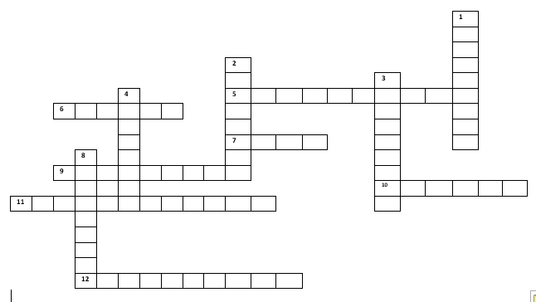  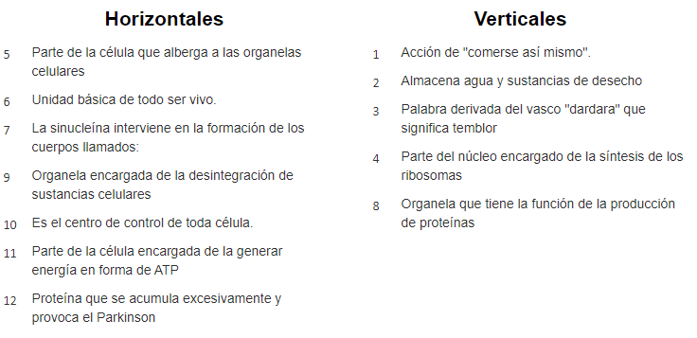  Si está a su alcance imprima un crucigrama para cada miembro de la familia para que junto puedan jugar aprendiendo.  Al finalizar pegar guardar el crucigrama en el folder de evidencias que su persona creo.  - En la medida de lo posible, y de acuerdo con las posibilidades, de sus estudiantes comuníquese y acompáñeles por medio de Microsoft Teams, WhatsApp u otro medio en sesiones virtuales:  a-Actividades en tiempo real o sincrónica ejemplo: video llamadas  b-Actividades asincrónicas, por ejemplo: videos pregrabados con explicaciones que apoyan la mediación docente planteada en la GTA mientras la persona estudiante realiza su trabajo en casa  c-Con estrategias a distancia, es decir, actividades planeadas en la GTA plasmadas en medios físicos o impresos que se envían a las personas estudiantes para que realicen en casa.
Indicaciones o preguntas o matrices para auto regularse y evaluarse | Responda las siguientes interrogantes:  - ¿Por qué son importantes las células?  - Para que las células cumplan su función correctamente en cada ser vivo, cree que es importante una dieta balanceada, justifique su respuesta con dos ideas  En su barrio o comunidad, según sus actividades cotidianas, cite cuatro acciones similares a las que realizan las células.  - Genere reflexión sobre lo realizado a través de plantear preguntas como:  - ¿Qué sabía antes de estos temas y qué sé ahora?  - ¿Qué puedo mejorar de mi trabajo?  - ¿Cómo le puedo explicar a otra persona lo que aprendí?  Todas las actividades realizadas de los Trabajos Autónomos, deberá guardar toda evidencia de trabajo realizado, para ello te invito a elaborar un portafolio de evidencias, con los materiales que considere idóneos, le sugiero confeccionarlo con materiales reciclables, de esta forma estarás ayudando al planeta Tierra a seguir recuperándose. Este portafolio puede tener un estilo folder o carpeta, puede ser una caja de zapatos o de cualquier otra que considere más apta para guardar sus trabajos, que son de suma importancia, son tus creaciones.  También, el portafolio puede ser en digital y puede incluir dibujos, cartas, recortes, memes, canciones, redacciones, entre otros.  La persona docente debe incluir como parte de la evaluación formativa los niveles de logro presentes en su plantilla de planeamiento para verificar lo repasado o aprendido. Elabora una pequeña rubrica de cada aprendizaje esperado para que el estudiante reflexione si en su trabajo autónomo logró un nivel inicial, intermedio o avanzado. Y como puede mejorar.  La persona estudiante que desee, puede compartir el contenido del portafolio de evidencias con sus compañeros, compañeras y docentes, mientras se mantenga el período de educación a distancia.  Este portafolio será retomado, una vez que inicien las clases presenciales, para que las personas estudiantes puedan compartir con sus compañeros, compañeras y docentes lo más significativo de esta experiencia.  Para conocer más de esta estrategia visite el siguiente enlace:  https://cajadeherramientas.mep.go.cr/faro_referencias/4_ref_apoyos_eval/funciones/tecnicas/portafolio.pdf

Ejemplo de matriz de autorregulación y evaluación que puede incluir en la guía de trabajo autónomo: (la matriz de niveles de logro las debe elaborar cada docente según el aprendizaje esperado)

Con el trabajo autónomo voy a aprender a aprender
Reviso las acciones realizadas durante la construcción del trabajo.

Marco una X encima de cada símbolo al responder las siguientes preguntas
¿Leí las indicaciones con detenimiento?
¿Subrayé las palabras que no conocía?

¿Busqué en el diccionario o consulté con un familiar el significado de las palabras que no conocía?
¿Me devolví a leer las indicaciones cuando no comprendí qué hacer?

Con el trabajo autónomo voy a aprender a aprender
Valoro lo realizado al terminar por completo el trabajo.

Marca una X encima de cada símbolo al responder las siguientes preguntas
¿Leí mi trabajo para saber si es comprensible lo escrito o realizado?
¿Revisé mi trabajo para asegurarme si todo lo solicitado fue realizado?

¿Me siento satisfecho con el trabajo que realicé?
Explico ¿Cuál fue la parte favorito del trabajo?

¿Qué puedo mejorar, la próxima vez que realice la guía de trabajo autónomo?

Anexo 1

Las células también limpian sus residuos
Es cuestión de supervivencia. Nuestras células eliminan y reciclan los residuos o elementos defectuosos en su interior.
¿Qué sucedería si en su barrio o comunidad nadie se encargara de retirar la basura que generamos y los objetos estropeados? Probablemente, que con el tiempo su localidad colapsaría. Por el contrario, cuando recogemos los residuos, estos son procesados, reciclados y reutilizados para la fabricación de otros materiales; esto también ocurre en nuestro organismo.
De manera regular, las células generan productos de desecho y otros contenidos celulares alterados que somos capaces de eliminar y de reutilizar para la producción de nuevos elementos esenciales para la célula, a este proceso que realizan nuestras células y que posibilita su supervivencia se le conoce como autofagia - literalmente "comerse a sí mismo" en griego – y fue llamado así por primera vez en 1963 por el bioquímico belga Christian de Duve, premio Nobel de Fisiología o Medicina.
La importancia de este proceso bioquímico para el desarrollo normal de la fisiología celular ha extendido el interés por su estudio a lo largo de las últimas décadas. En este sentido, destacan las aportaciones de Daniel Klionsky en Ann Harbor, de Guido Kroemer en París o de la española Ana Cuervo en Nueva York. Sin embargo, la autofagia no solo participa del funcionamiento adecuado de nuestro organismo, sino que también actúa frente a un estímulo agresor o un defecto celular. De esta manera, la célula entra en proceso de autofagia para reparar el daño. Es por ello que la afectación de este mecanismo puede conducir al desarrollo o agravamiento de diferentes trastornos como la enfermedad de Huntington, el alzhéimer y el párkinson, todas ellas patologías de tipo neurodegenerativo.
La autofagia y la enfermedad de Parkinson
¿Y qué tienen en común estas enfermedades? Pues que todas ellas presentan una acumulación intra o extracelular de proteínas alteradas o mal plegadas, que debemos eliminar y reciclar precisamente mediante autofagia. Y si este proceso se encuentra afectado, la célula no es capaz de llevar a cabo la limpieza de estos residuos. Así, en la enfermedad de Parkinson se producen acumulaciones de proteínas incorrectamente eliminadas, entre las que destaca la sinucleína. Esta proteína tiene su importancia porque interviene en la formación de los cuerpos de Lewy en el cerebro, uno de los rasgos anatomopatológicos más característicos en la enfermedad.
Aunque el Parkinson es una enfermedad que se debe a muchas causas, los expertos coinciden en que en su origen confluyen factores medioambientales y genéticos, y es curioso que muchos de estos últimos producen herramientas moleculares que, o bien participan del proceso de autofagia, o bien la regulan o modifican. Una de ellas, conocida como LRRK2 o dardarina - derivada de la palabra vasca dardara que significa temblor - está muy relacionada con la enfermedad. Nuestro grupo de investigación PARK ha estudiado en los últimos años células procedentes de enfermos de Parkinson que presentan una de las mutaciones más prevalentes en la enzima dardarina. De esta manera, hemos comprobado que el mecanismo de autofagia se encuentra modificado de manera sustancial en estas células, y que esta modulación convierte a las células más sensibles a alguno de los factores medioambientales relacionados con la enfermedad. En un mismo modelo nos encontramos, así, con ambos grupos de factores predisponentes, el medioambiental y el genético. Dichas investigaciones están disponibles en revistas científicas como Autophagy.
La autofagia, por tanto, se está convirtiendo en una nueva estrategia en el combate contra las enfermedades neurodegenerativas y para prolongar la vida de las células, acelerando o retrasando este proceso de limpieza, aunque esto, probablemente, merezca otro capítulo.

